三、各欄位說明
- 資訊發布模組
主要用來管理訊息及活動、新聞、公告等相關資訊。
- 前端畫面
- 首頁
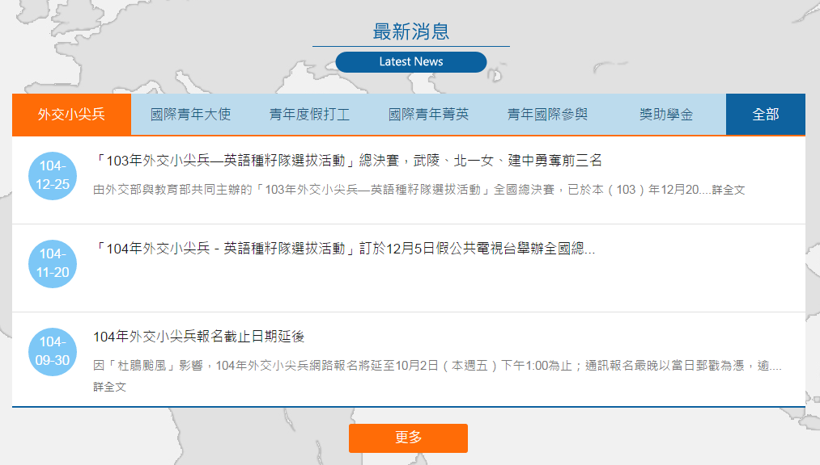
點擊連結進入內容頁
即可檢視詳細內容

- 清單頁
點選主選單中的訊息連結後進入頁面，如下圖所示。
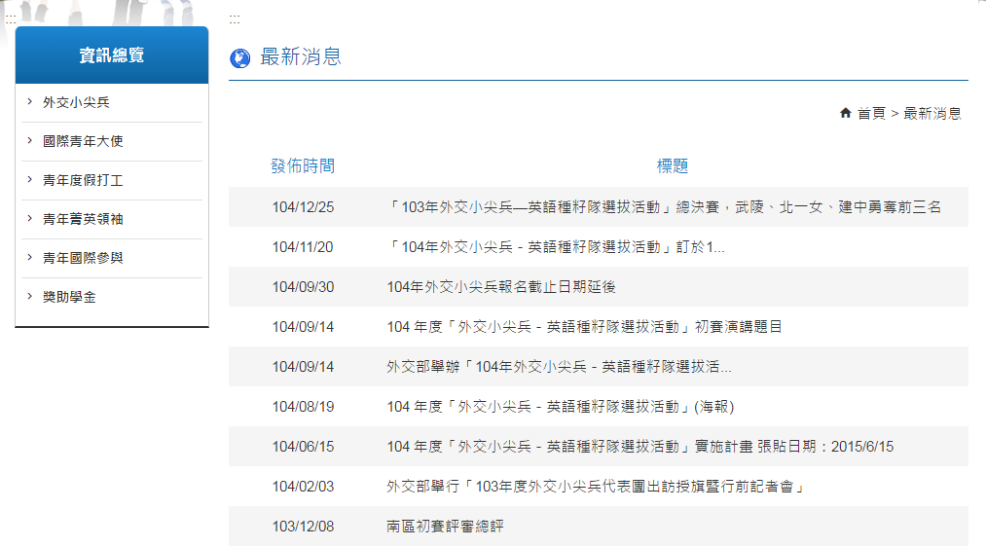
點擊連結進入內容頁
即可檢視詳細內容
預設顯示資料原則：
- 顯示排序原則：下版日期(降幕)、發布日期(降幕)進行排序
- 訊息管理：目前上下版期間內資訊
- 內容頁
點擊標題進入該則內容頁，即可檢視詳細內容。
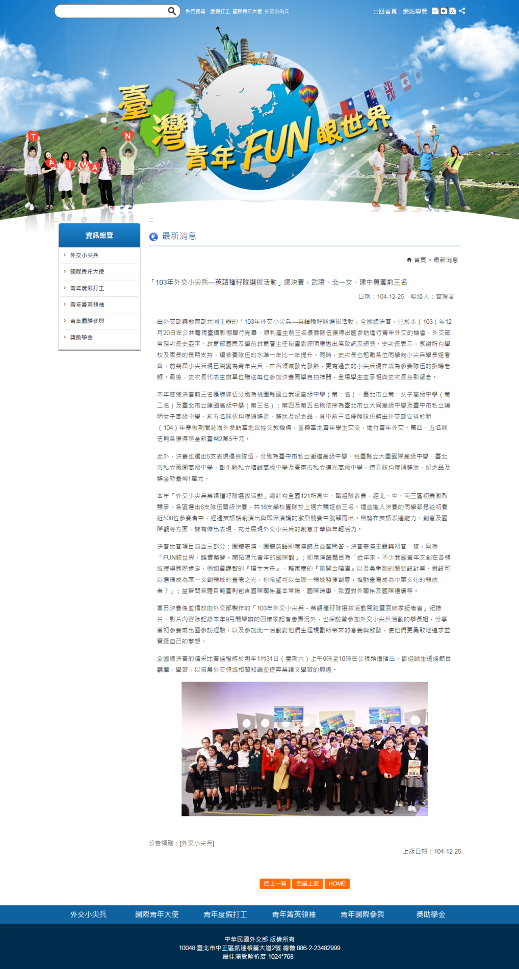

- 後台管理畫面
選擇上選單的 資訊發布，於左側欄選擇該管理系統後，於管理介面中使用新增、編輯或刪除等功能來維護網站資料內容，下面以最新活動為例：
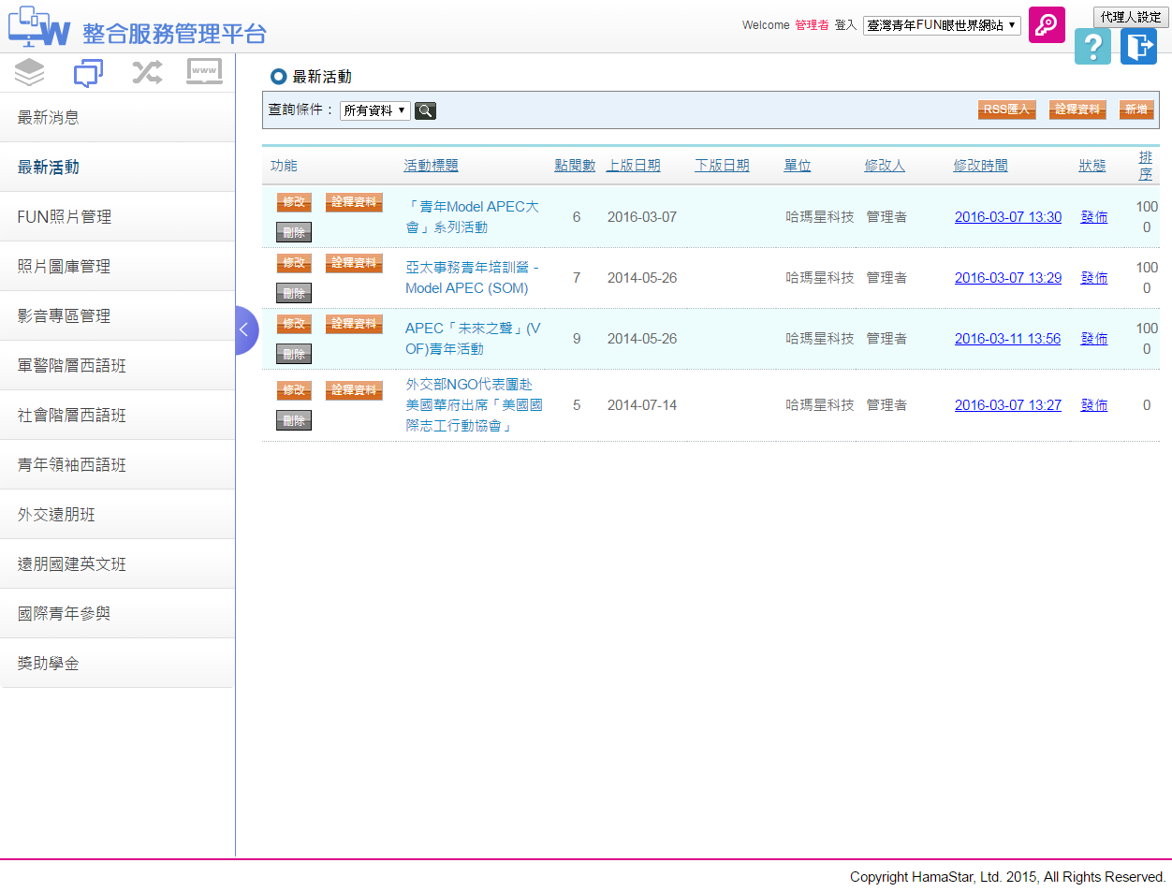
可新增或檢視編輯現有相關訊息內容

進入【資訊發布】模組的管理介面後，依權限顯示出每一筆可以管理的資料。
A.預設顯示資料原則：
- 依據管理權限不同，顯示所有擁有管理權限之資料(已刪除者除外)
- 顯示排序原則：下版日期(降幕)、發布日期(降幕)進行排序
B.顯示欄位描述：
- 除功能外所有欄位均可排序
C.操作說明：
- 點選新增，即可進行資料的新增
- 點選檢視，即可進行檢視資料及修改
- 點選刪除，即可讓管理者決定是否刪除
D.查詢條件：
- 關鍵字(文字方塊)
- 上板日期（日曆）
- 修改人（文字方塊)
- 資料維護畫面
- 公告模式為(圖文)
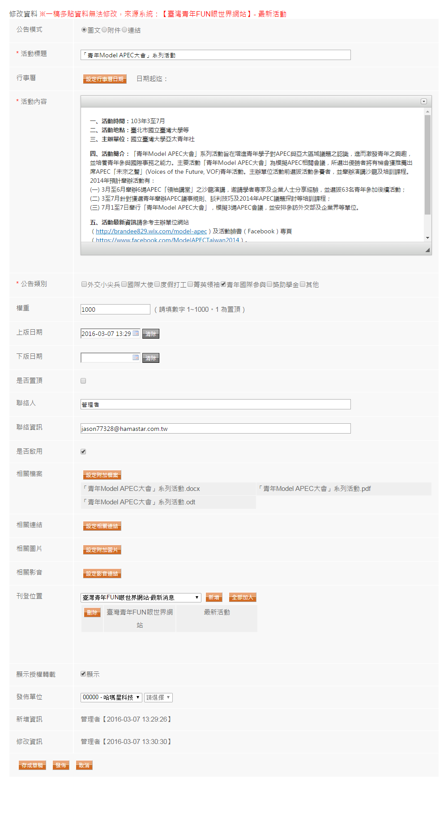
- 公告模式為(附件)
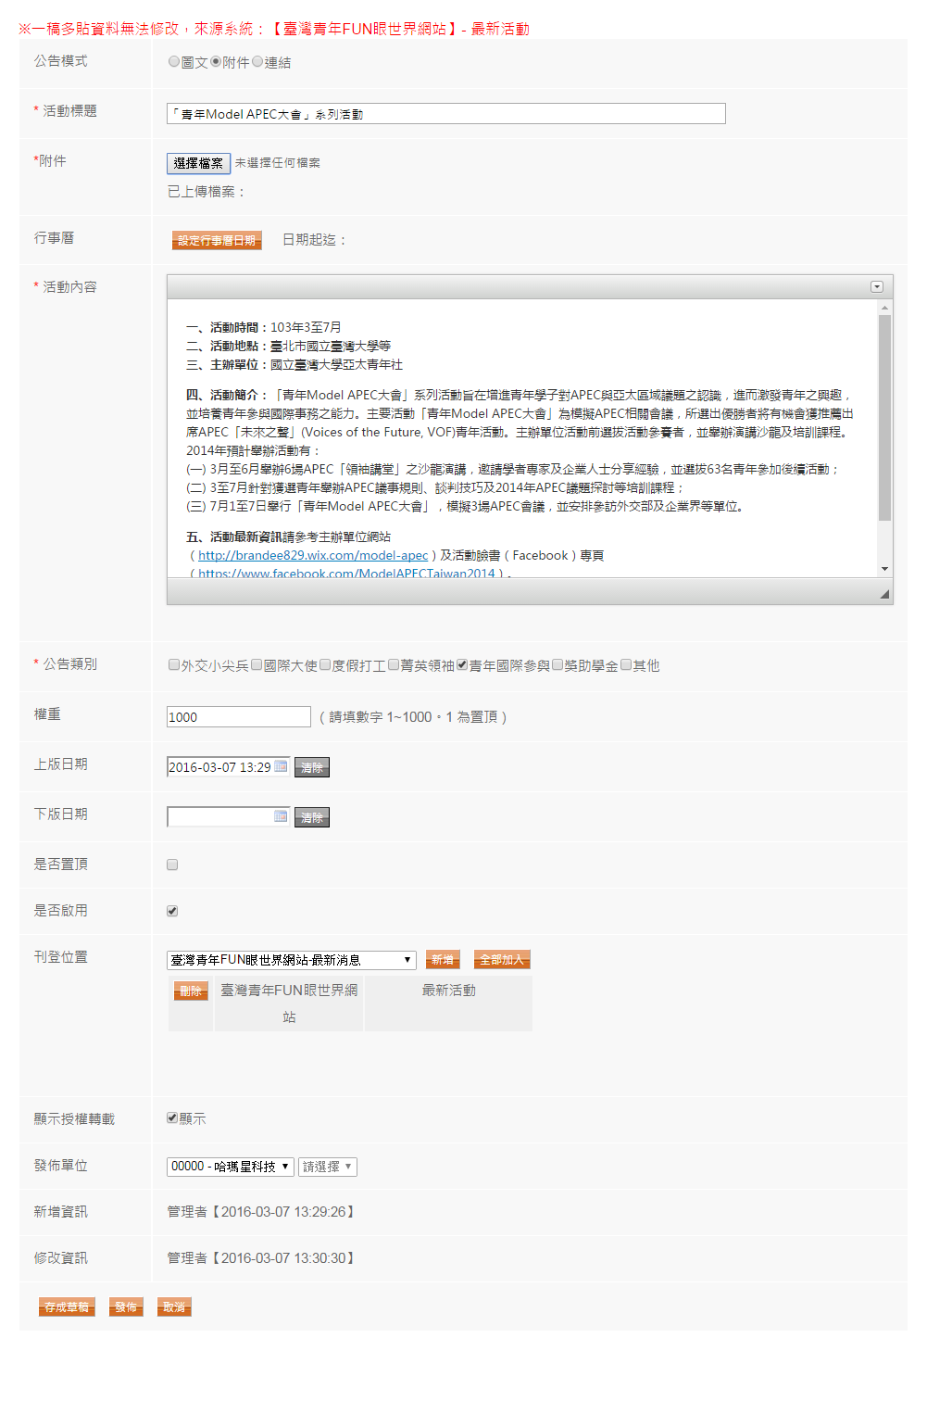
- 公告模式為(連結)
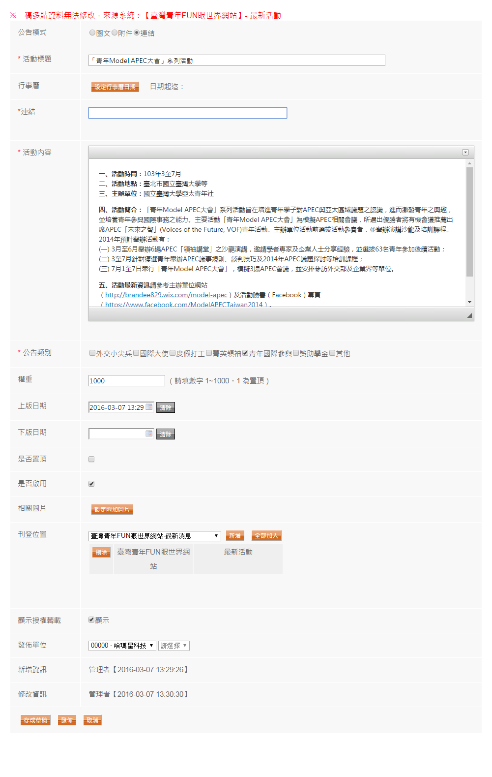

A.預設顯示資料原則：
- 修改資訊：預設為資料庫記錄之上一位修改者修改資訊。
B.顯示欄位描述：
- 訊息類別：依選擇圖文、連結、附件的不同來決定，來決定可以填入資料的欄位。
若選擇圖文：表示連結、附件兩欄位不允許填入資料，其餘皆可；若選擇附件：表示內容、相關附件、連結三欄位不允許填入資料，其餘皆可；若選擇連結：表示內容、相關附件、附件三欄位不允許填入資料，其餘皆可。
- 發布日期、下版日期：日曆選項。
- 若按相關附件內的設定附加檔案、設定網頁連結、設定附加圖片、設定影音連結，則彈出附件上傳視窗以提供上傳之用。
- 刊登位置：預設刊登於登入者站台，狀態為待審。
- 審核狀態：上稿者無法編輯，只限管理者或審核者方可編輯。
C.操作說明：
- 點選發布 下一步後，檢查「*」欄位是否有填寫，並作上述欄位規則檢查，如果錯誤，畫面停留在原畫面，並標示異常原因，若資料正確，對資料庫進行讀寫並關閉視窗(或回上一頁)。
- 點選取消後，關閉視窗(或回上一頁)。
- 附錄
  - 相關附件
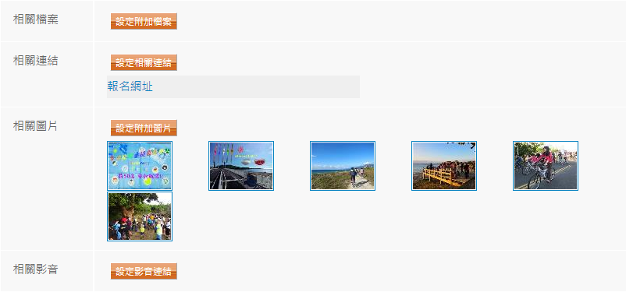
附件上傳畫面：
依需要附加檔案、圖片或超連結於公佈的網頁上，分為相關檔案、相關圖片、相關連結、相關影音，分別說明如下：
- 相關檔案：
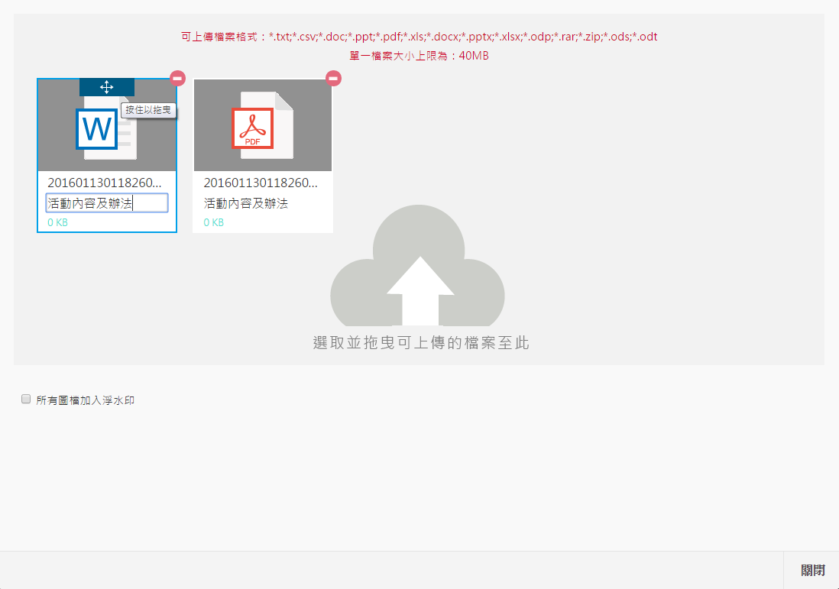
點選該檔案名稱，即可修改

拖曳修改檔案順序

可進行多檔資料上傳
上傳檔案類型限制及檔案大小限制的提示

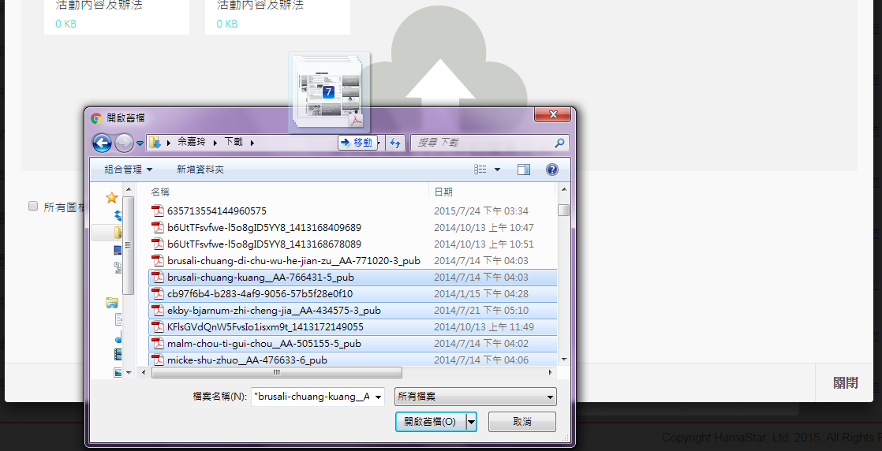
※上傳檔案
- 先點選選擇檔案選擇需要上傳檔案。
- 利用拖曳將檔案上傳至主機，系統將提供檔案轉成ODT、PDF、WORD三種格式。

※修改/刪除時相關資料
- 點選，會刪除該檔案。
- 完成後點選關閉將儲存並結束上傳作業。

- 相關連結：
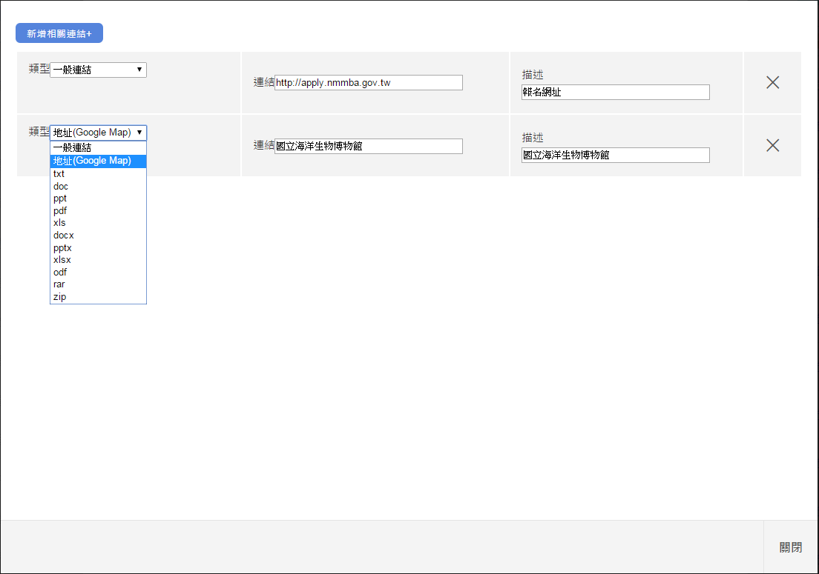

※新增相關連結
- 點選新增相關連結，新增多比連結資訊。
- 點選關閉，將連結網址及描述進行存檔作業並關閉視窗。
- 點選Ｘ，刪除該連結。

- 相關圖片：
上傳圖檔類型提示，jpg、gif、bmp、png皆可
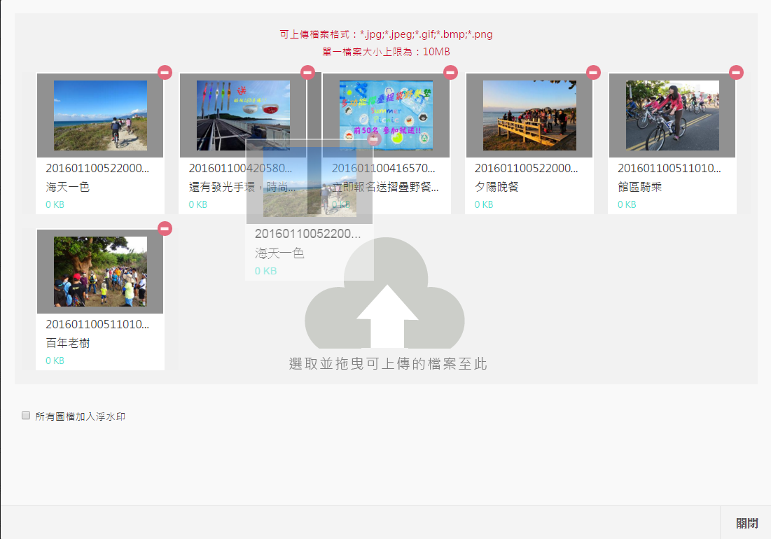
拖曳修改檔案順序

點選該檔案名稱，即可修改

可進行多圖檔資料上傳
上傳圖檔大小提示，最大為4MB

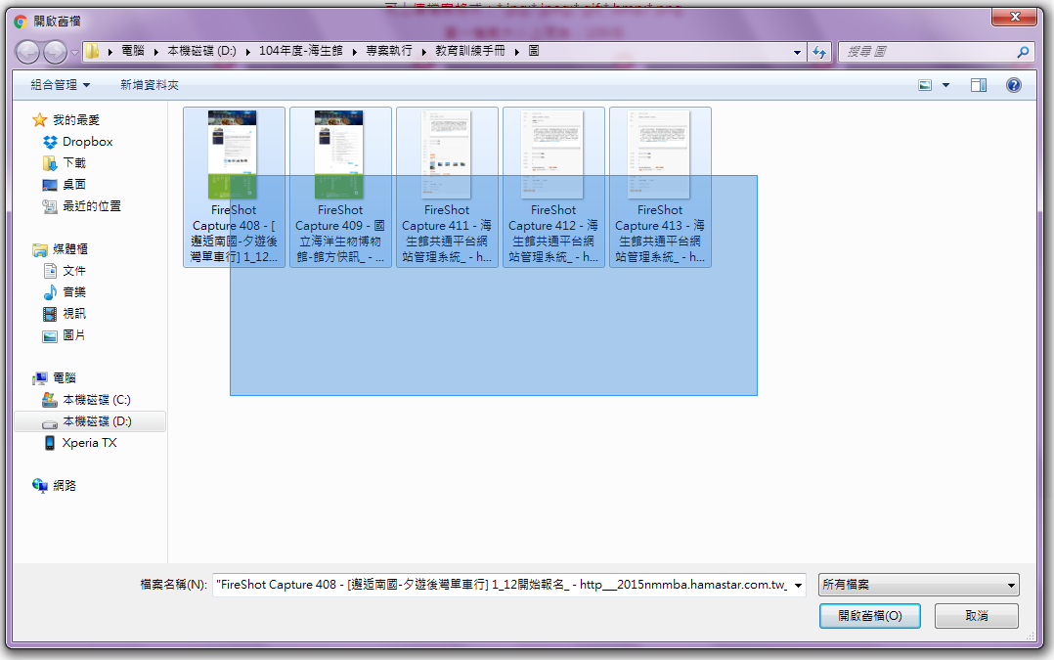
※上傳圖片
- 點選選取並拖曳可上傳的檔案至此選擇欲上傳圖片，一次拖曳上傳至主機。
- 點選，會刪除該圖片。
- 完成後點選關閉將儲存並結束上傳作業。

※如勾選所有圖檔加入浮水印，既可設定浮水印相關資訊
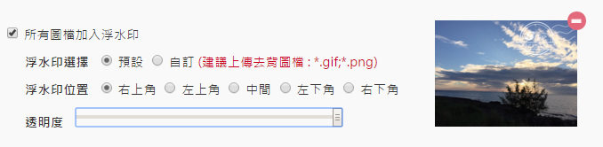

- 相關影音：
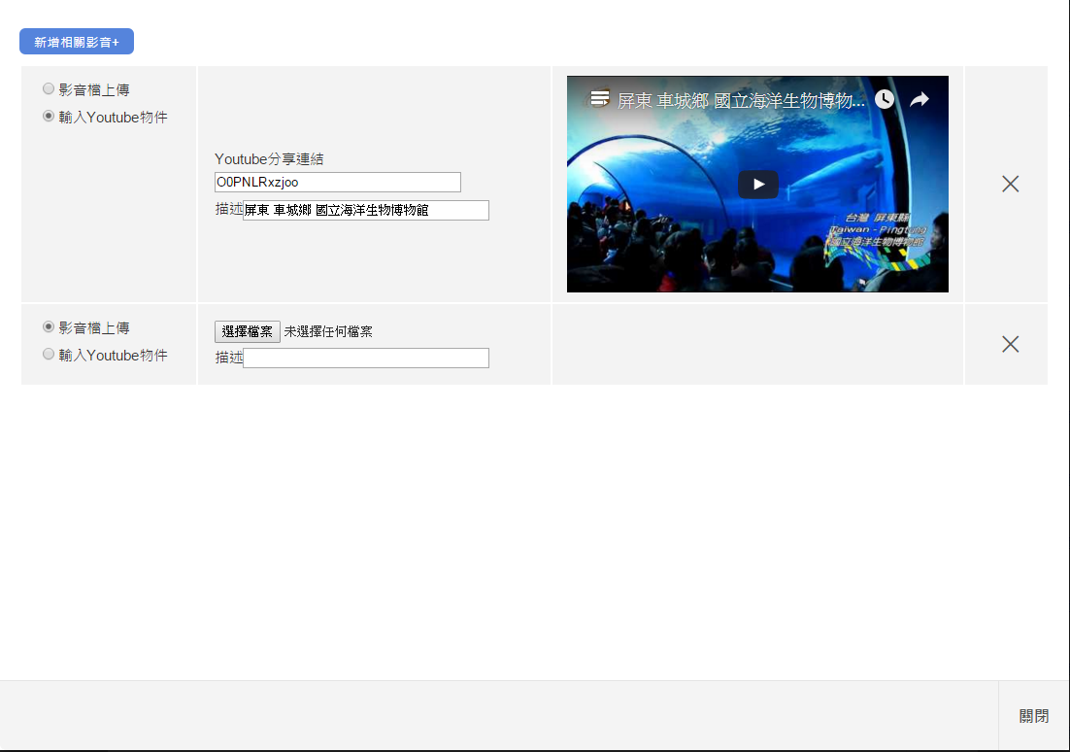
連結可至Youtube網站尋找，在影片下方內容介紹的部分，點選分享頁籤，即可看到分享的連結為何。
上傳影片分為兩種模式，影音檔上傳和輸入Youtube物件方式
◎影音檔上傳方式：
- 點選選擇檔案選擇欲上傳影片。
- 點選確定，將影片上傳至主機。
◎輸入Youtube物件方式：
輸入影片分享網址。
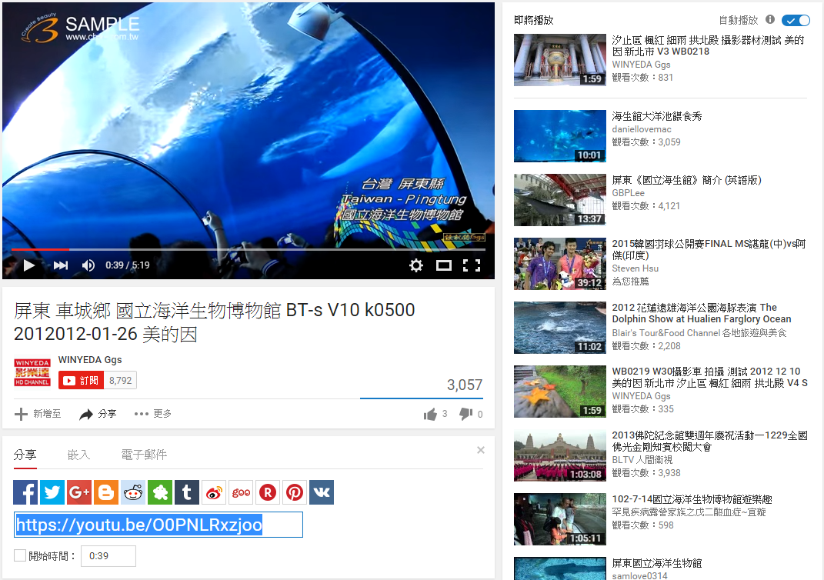
  - 上下版日期設定說明
點選欄位中的日曆按鈕後，即會彈出一個萬年曆視窗，預設當天日期，再選擇萬年曆上的日期或是直接輸入日期，決定該輸入欄位的日期。
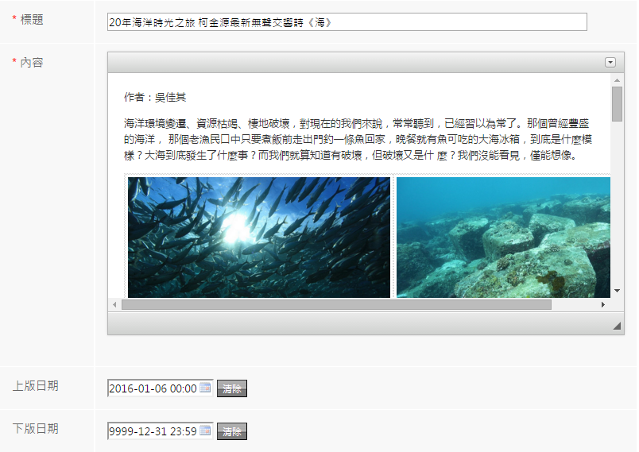
點選後彈出萬年曆。
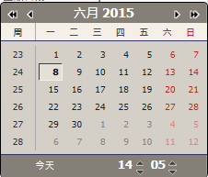
輸入時間
選擇日
調整年月

※萬年曆
- 點選「>>」、「<<」，可以改變選擇的年份。
- 點選「>」、「<」，可以改變選擇的月分。
- Time分別為小時與分鐘，可選擇適合的數字。

